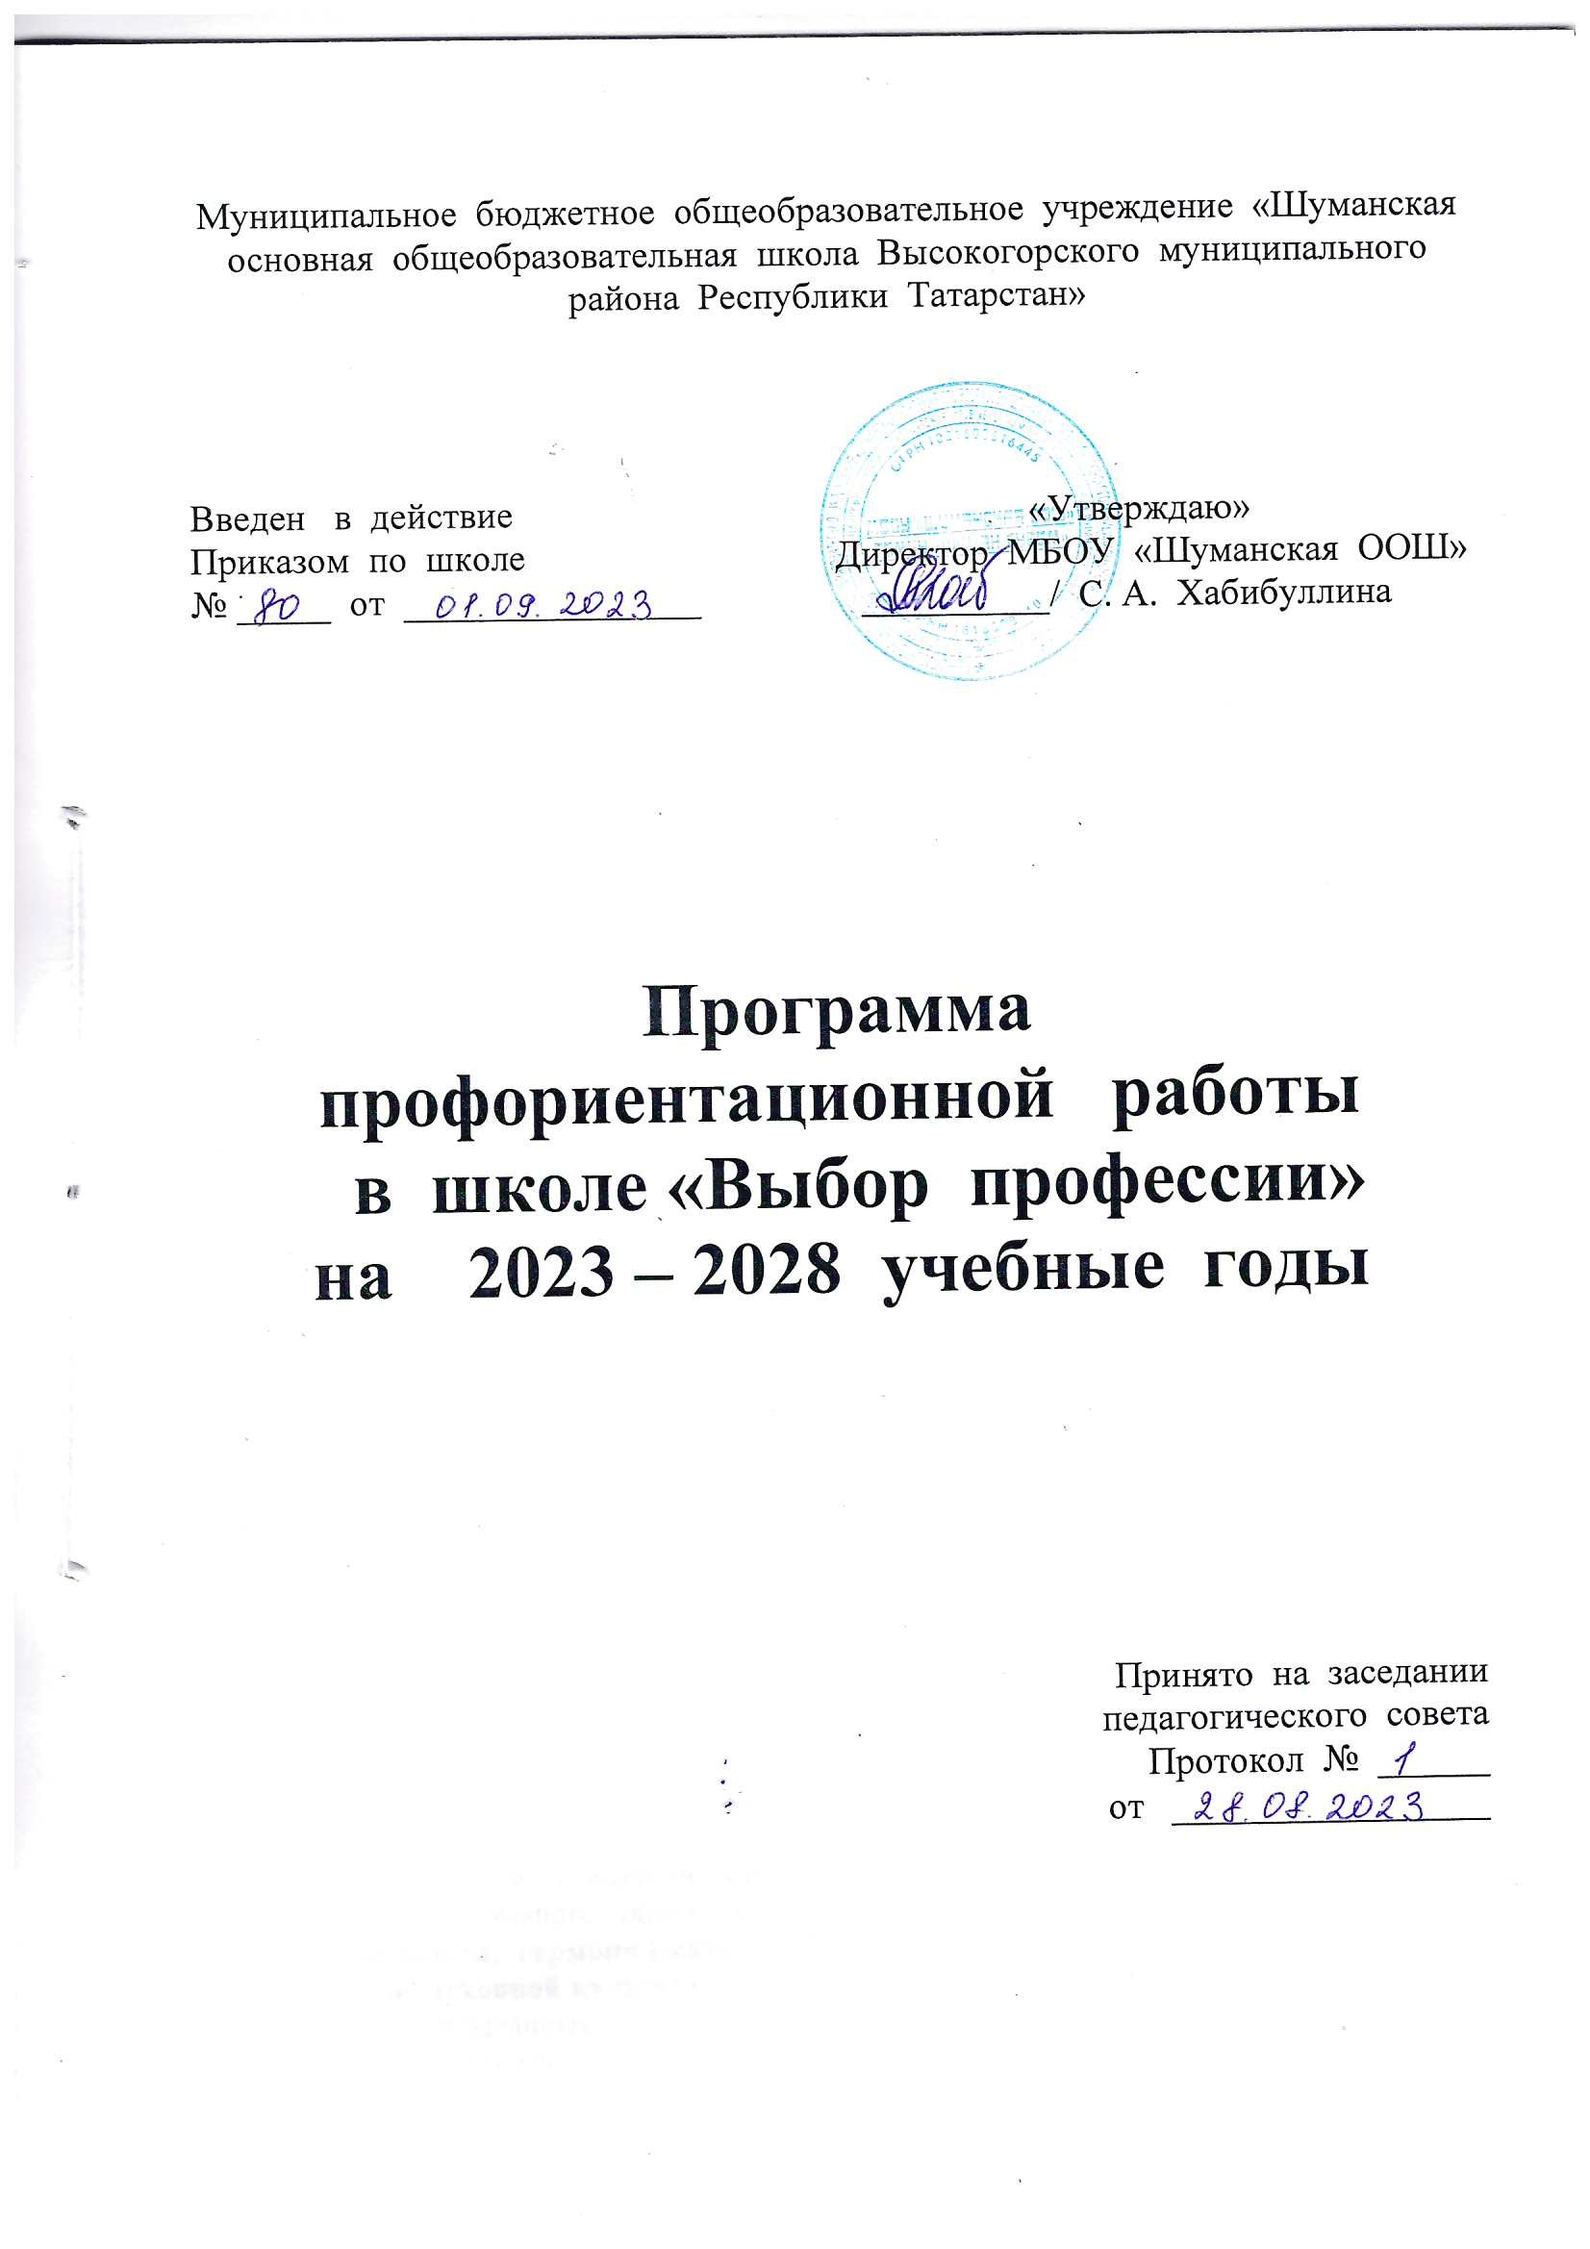
- Введение

Целевая Программа профориентационной работы «Выбор профессии» с учащимися МБОУ «Шуманская ООШ» на 2023-2028 годы» (далее Программа) разработана в соответствии с:
- Концепцией Модернизации российского образования.
Программа определяет содержание и основные пути реализации профориентационной работы.
Программа представляет собой объединенный замыслом и целью комплекс мероприятий, творческих конкурсов, призванных обеспечить решение основных задач в области самоопределения учащихся.

II. Обоснование программы

Сложность социально-экономических процессов в обществе, связанных с переходом в сферу рыночных отношений, существенно сказываются на образовании молодежи и ее профессиональном самоопределении.
Увеличивается число неработающей и неучащейся молодежи. Предприятия трудоустраивают молодежь осторожно, и часто молодые люди оказываются невостребованными на рынке труда.
На современном этапе определены основные требования к общеобразовательной школе. Это развитие индивидуальных способностей учащихся, расширение дифференцированного обучения в соответствии с их запросами и склонностями, развитие сети специализированных школ и классов с углубленным изучением различных предметов, обеспечение соответствия уровня среднего образования требованиям научно-технического прогресса. Реализация современных требований, предъявляемых к общеобразовательной школе, значительно активизировала разработку научных и практических проблем профориентации. Можно выделить ряд направлений, способствующих решению практических вопросов профессионального самоопределения подрастающего поколения. К ним относятся: система профориентации, вооружающая школьников необходимыми знаниями для ориентации в мире профессий, умениями объективно оценивать свои индивидуальные особенности, диагностические методики изучения личности школьников в целях оказания индивидуальной помощи в выборе профессии, теоретические и методические основы проф. консультации, общественно-значимые мотивы выбора профессии.
Однако профориентация в современных условиях всё ещё не достигает своих главных целей – формирования у учащихся профессионального самоопределения, соответствующего индивидуальным особенностям каждой личности и запросам общества в кадрах, его требованиям к современному труженику. Существуют социально – экономические противоречия: между возросшими требованиями к современному специалисту и действующими формами и методами, сложившимися на основе представлений об экстенсивных путях развития народного хозяйства, его кадрового обеспечения; профессиональными планами молодежи с высоким уровнем образования и экономической необходимостью народного хозяйства заполнить вакантные рабочие места с тяжелым физическим трудом.
Система профориентации является подсистемой общей системы трудовой подготовки школьников, непрерывного образования и воспитания, цель которых – всестороннее развитие личности, гармоническое раскрытие всех творческих сил и способностей, формирование духовной культуры подрастающего поколения. Она реализуется решением комплекса вышеназванных задач, обеспечивающих профессиональное самоопределение учащихся. Профориентация, являясь целостной системой, состоит из взаимосвязанных подсистем (компонентов), объединенных
общностью целей, задач и единством функций. Организационно – функциональная подсистема - деятельность различных социальных институтов, ответственных за подготовку школьников к сознательному выбору профессии, выполняющих свои задачи и функциональные обязанности на основе принципа координации. Логико-содержательная подсистема – профессиональное просвещение учащихся, развитие их интересов и склонностей, максимально приближенных к профессиональным; профессиональная консультация, профессиональный подбор, социально – профессиональная адаптация.
Личностная подсистема – личность школьника рассматривается в качестве субъекта развития профессионального самоопределения. Последнее характеризуется активной позицией, т.е. стремлением к творческой деятельности, самовыражением и самоутверждением в профессиональной деятельности ; направленностью, т.е. устойчивой доминирующей системой мотивов, убеждений, интересов, отношением к усваиваемым знаниям и умениям, социальным нормам и ценностям; уровнем нравственной и эстетической культуры; развитием самосознания; представлением о себе , своих способностях, особенностях характера.
Процесс профессионального самоопределения обусловлен расширением и углублением творческой, общественно –значимой (трудовой, познавательной, игровой, коммуникативной) деятельности учащихся, формированием нравственной, эстетической и экологической культуры.
Все подсистемы профориентации взаимосвязаны между собой и в этой взаимосвязи приобретают новые, интегративные качества. Система профориентации выполняет диагностическую, обучающую, формирующую и развивающую функции.
Профориентация является непрерывным процессом и осуществляется целенаправленно на всех возрастных этапах.

В современных условиях профессиональное самоопределение предполагает выбор карьеры, сферы приложения и саморазвития личностных возможностей, а также формирование осознанного отношения личности к социокультурным и профессионально-производственным условиям.
Поэтому необходимо совершенствовать систему профориентационной работы в МБОУ «Шуманская ООШ», привести ее в соответствие с требованиями времени.
Этим задачам отвечает предлагаемая Программа профориентационной работы с учащимися.

III. Цель и задачи Программы

Цель:
- создание условий для формирования обоснованных профессиональных планов выпускников.
- приведение образовательных потребностей учащихся в соответствие с рынком труда на основе личностно - ориентированного подхода.
- создание системы действенной профориентации учащихся, способствующей формированию у подростков профессионального самоопределения в соответствии с желаниями, способностями, индивидуальными особенностями каждой личности и с учетом социокультурной и экономической ситуации.
Задачи:
- Создать систему профориентации учащихся через урочную и внеурочную деятельность.
- Обеспечить профпросвещение, профдиагностику, профконсультации учащихся.
- Сформировать у школьников знания об отраслях хозяйства страны, об организации производства, современном оборудовании, об основных профессиях, о их требованиях к личности, о путях продолжения образования и получения профессиональной подготовки.
- Разработать формы и методы социального партнерства учреждений профессионального образования и МБОУ «Шуманская ООШ» по вопросам профессионального самоопределения молодежи.
- Сформировать единое информационное пространство по профориентации.

IV Нормативно-правовое обеспечение программы

Программа разработана в соответствии со следующими нормативными правовыми актами:

- Концепцией Модернизации российского образования;
- Концепцией профильного обучения на старшей ступени общего образования;

V Основные направления системы программных мероприятий

Для повышения эффективности системы профориентации учащихся МБОУ «Шуманская ООШ» в Программе предусмотрены следующие направления деятельности:
- Профпросвещение – педагогов, родителей, учащихся через учебную и внеучебную деятельность с целью расширения их представлений о рынке труда.
- Диагностика и консультирование – с целью формирования у подростков осознанного выбора профессии.
- Взаимодействие с предприятиями – с целью объединения усилий заинтересованных ведомств для создания эффективной системы профориентации в МБОУ «Шуманская ООШ».
- Профадаптация – с целью обеспечения функционирования системы содействия занятости и трудоустройству молодежи.

Формы работы определяются в соответствии с возрастными особенностями.

Этап | Возрастные особенности | Формы профориентационной работы
Пропедевтический  1-4 классы | Повышенная чувствительность к внешним воздействиям.  Ведущая деятельность - учебная.  В овладении ЗУН руководит мотив интереса, любознательность, стремление добиться одобрения со стороны взрослых.  Недостаточно развита волевая сфера,  мышление носит наглядно-действенный характер  Самооценка, уверенность в себе формируется в деятельности под воздействием взрослых.  Ребенок должен ощутить значимость и целесообразность своего труда. | - Увлекательные рассказы с примерами об интересующих профессиях, особый интерес вызывает работа родителей.  - Проигрывание профессий, сюжетно-ролевые игры.  - Методика «Кем быть»  Нарисуй, кем бы ты хотел стать, под рисунком сделай подпись.  Профпросвещение  - встречи детей с мастерами своего дела (бабушки, дедушки)  - показы образцов труда, конкурс рисунков о труде, выставка детских поделок  - сочинения на тему «Пусть меня научат»  - трудовые поручения  - какие профессии живут в нашем доме (экскурсии)  Темы классных часов:  « Кто работает в нашей школе?»(экскурсия)  « Как правильно организовать свое рабочее место?» (практическая минутка)  - беседы « Твои трудовые обязанности в школе и дома», « Мое любимое занятие в свободное время»
Поисково-зондирующий  5-7 классы | Формируется чувство взрослости.  Подростки стремятся самоутвердиться в коллективе.  Формируется нравственная основа общения.  Для профессионального самоопределения имеют значение те виды общественно полезной деятельности, которые связаны с проявлением милосердия, заботы об окружающих, младших и людях пожилого возраста.  Это сензитивный возраст для формирования профессионально ориентированных ЗУН | - Встречи с интересными людьми (профессионалами)  - Экскурсии  - Ролевые игры  - Конкурсы  - Практическая, трудовая, общественно-значимая работа  Темы классных часов  - Предприятия нашего района, села (походы, экскурсии)  - Всякий труд надо уважать
Период развития профессионального самоопределения  8-9 классы | Период развития профессионального самосознания, формирование личностного смысла выбора профессии  Показатель сформированности достаточного уровня самоопределения – адекватная самооценка | - элективные курсы, уроки технологии,  - информация о профессиях народного хозяйства, о перспективах профессионального роста и мастерства  - знакомство с правилами выбора профессии  - формирование умения адекватно оценивать свои личностные особенности в соответствии с требованиями избираемой профессией

VI. Механизм реализации Программы

Главным исполнителем Программы является Администрация школы. Соисполнителями мероприятий Программы – классные руководители, педагоги-предметники.

VII. Финансирование Программы

Финансирование Программы осуществляется за счет средств школы.

VIII. Оценка эффективности реализации Программы

Исполнители Программы принимают меры по своевременному выполнению запланированных мероприятий, анализируя работу каждое полугодие.

Реализация мероприятий, предусмотренных Программой, позволит:

- повысить мотивацию учащихся к труду;
- оказать адресную психологическую помощь учащимся в осознанном выборе будущей профессии;
- обучить подростков основным принципам построения профессиональной карьеры и навыкам поведения на рынке труда;
- сориентировать учащихся на реализацию собственных замыслов в реальных социальных условиях.

- Этапы реализации программы:

Сроки реализации Программы: 2023 - 2028 годы

I этап: проектный – 2023 -2024 учебный год.
Цель: подготовка условий профориентационной работы.
Задачи:
1. Изучить нормативную базу.
2. Разработать, обсудить и утвердить программу по профориентации учащихся.
3. Проанализировать материально-технические, педагогические условия реализации программы.
4. Подобрать диагностические методики по основным направлениям программы.

II этап: практический – 2024-2027 учебные годы.
Цель: реализация программы по профориентации.
Задачи:
1. Отработать содержание деятельности, наиболее эффективные формы и методы воспитательного воздействия.
2. Обогащать содержание профпросвещения.
3. Развивать ученическое самоуправление.
4. Разработать методические рекомендации по профориентации.
5. Расширять и укреплять связи и отношения школы с учреждениями города.
6. Вовлекать в систему профпросвещения представителей всех субъектов образовательной деятельности.
7. Проводить мониторинг реализации программы.
8. Принимать участие в экскурсиях в различные учреждения района.

III этап: аналитический – 2027-2028 учебный год.
Цель: анализ итогов реализации программы.

Задачи:
1. Обобщить результаты работы школы.
2. Провести коррекцию затруднений в реализации программы.
3. Спланировать работу на следующий период.

Мероприятия
по реализации Программы по профориентации
МБОУ «Шуманская ООШ»

№  пп | Содержание | Срок проведения | Ответственные
Создание нормативно – правовой базы

1. | Разработка и утверждение программы по профориентации учащихся. | Август | Заместитель директора по ВР
2. | Создание банка данных об учебных заведениях района | Сентябрь | Заместитель директора по ВР
3. | Разработки классных часов, игр, рекомендаций классным руководителям, учителям-предметникам по реализации программы профориентации учащихся. | В течении года | ЗДВР
5. | Организация тематических выставок по профориентации учащихся в библиотеке. | 2023 – 2028 г. | Библиотекари
Мероприятия по совершенствованию профориентационной работы

- Профпросвещение
 | Реализация программы по профориентации:
1. | Экскурсии в пожарную часть и другие организации с. Шуман (привлечение родителей к участию в проведении экскурсий). | Ежегодно | Заместитель директора по ВР
2. | Участие обучающихся школы в Днях открытых дверей | Ежегодно по графику | Классный руководитель 9 класса
3. | Участие в муниципальном конкурсе технического и прикладного творчества | Ежегодно | Учитель технологии  Заместитель директора по ВР
5. | Профориентация учащихся на уроках. | Ежегодно | Учителя предметники
6. | Защита творческих проектов | Ежегодно | Учитель технологии
7. | Проведение тематических классных часов:  - Мастерим мы – мастерят родители (1 класс).  - Профессии моего села (2 класс).  - Трудовая родословная моей семьи (3 класс).  - Известные люди нашего района (4 классы).  - Мир профессий (5 класс).  - Как изучить свои способности (6 класс).  - Я и моя будущая профессия (7 класс)  - Внутренняя культура – гарант удачного бизнеса (8 классы).  - Формула успеха - труд по призванию. Проблемы профессионального самоопределения учащихся (9 классы). | В течение года | Классные руководители, библиотекари
8. | Проведение предметной недели по технологии. | По плану | Учитель технологии
9. | Информационно – просветительская работа:  - Оформление стенда по профориентации:  - «Типы профессий»  - « Куда пойти учиться»  - «Структура трудовой деятельности»  - Потребности труда в Высокогорском районе РТ | Ежегодно | Зам директра по УВР, заместитель директора по ВР
10. | Родительские собрания  - Организация летнего отдыха и трудоустройство учащихся.  - Шпаргалка для родителей. Помощь в период подготовки и сдачи выпускных экзаменов. | Ежегодно | Классные руководители,  администрация
11. | Профессиональная адаптация учащихся.  Организация внеурочной деятельности учащихся внутри школы (участие в конкурсах, выставках, проектах). |  | Классные руководители, зам. директора по ВР
12 | Проведение «Уроков будущего» | Ежегодно | Заместитель директора по ВР, кл. рук.
13 | Организация и проведение школьного и участие в муниципальном этапах Всероссийской олимпиады обучающихся по технологии. | Ноябрь- декабрь | Учитель технологии  Зам директора по УВР
14. | Профориентационный месячник «Найди своё место в рабочем строю!»: формирование ответственного отношения к планированию профессиональной карьеры за счёт расширения знаний о мире профессионального труда, информирования о многообразии профессий и основных правилах выбора профессии, содействия занятости молодёжи | Октябрь | Заместитель директора по ВР,  Зам директра по УВР
2.Диагностика и консультирование.

1. | Консультирование и Тестирование учащихся 9 классов:  - «Склонности и профессиональная направленность»  ● Профессиональные склонности  ● Профессиональный тип личности  ● Анкета «Профессиональный интерес» | Ежегодно | Зам. директора по ВР, классные руководители
2. | Консультирование родителей:  по вопросам профориентации | Ежегодно | Классные руководители  8 - 9 классов
3.Профадаптация
1. | Создание банка данных о предварительном и фактическом трудоустройстве выпускников. | Ежегодно | Классные руководители, заместитель директора по УВР
2. | «Классные встречи» | По плану | Классные руководители,  зам. директора по ВР

